Минобрнауки России

ФГБОУ ВПО «НИУ МЭИ» АВТИ

Кафедра математического и компьютерного моделирования

**Лабораторная работа №6**

**Компьютерная графика**

**"Многослойный перцептрон"**

**Работу выполнил:**

Солонин Егор А-14-19

Вариант 14

**Работу принял:**

Бартеньев О.В.

Москва 2021

1. **Задание:**

Дополнить полученную программу следующим образом:

1. Предусмотреть загрузку и классификацию EMNIST (MNIST остается). Загрузка выполняется из полученных бинарных файлов.
2. Предусмотреть использование слоя Reshape вместо слоя Flatten.
3. Предусмотреть отказ от слоев Reshape и Flatten.
4. Вывод изображений цифр и букв снабдить заголовками (см. рис.).
5. Добавить слой Dropout.

|  |  |
| --- | --- |
|  |  |

Создать, используя методы противодействия переобучению, нейронную сеть (НС) со сверточными слоями.

Обучить НС для классификации примеров набора данных, объединяющего MNIST и EMNIST (36 классов).

1. **Описание наборов данных (количественные характеристики)**

Наборы данных содержат следующие изображения:

* MNIST – 70'000 рукописных цифр; из них 60'000 входят в обучающую выборку, а 10'000 – в тестовую; размер каждого образа – 28*28 пикселей; рисунки выполнены в оттенках серого цвета;
* EMNIST-letters – 145'600 рукописных букв английского алфавита; из них 124'800 входят в обучающую выборку, а 20'800 – в тестовую; размер каждого образа – 28*28 пикселей; рисунки выполнены в оттенках серого цвета;

1. **Примеры изображений наборов с указанием имени класса над изображением**

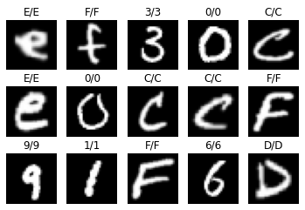

1. **Описание слоев исходной нейронной сети**

Model: "model"

_________________________________________________________________

Layer (type) Output Shape Param #

=================================================================

input_1 (InputLayer) [(None, 28, 28, 1)] 0

_________________________________________________________________

flatten (Flatten) (None, 784) 0

_________________________________________________________________

dropout (Dropout) (None, 784) 0

_________________________________________________________________

dense (Dense) (None, 32) 25120

_________________________________________________________________

dense_1 (Dense) (None, 10) 330

=================================================================

Total params: 25,450

Trainable params: 25,450

Non-trainable params: 0

Model: "model"

_________________________________________________________________

Layer (type) Output Shape Param #

=================================================================

input_1 (InputLayer) [(None, 28, 28, 1)] 0

_________________________________________________________________

conv2d (Conv2D) (None, 28, 28, 16) 160

_________________________________________________________________

max_pooling2d (MaxPooling2D) (None, 14, 14, 16) 0

_________________________________________________________________

conv2d_1 (Conv2D) (None, 14, 14, 16) 2320

_________________________________________________________________

max_pooling2d_1 (MaxPooling2D) (None, 7, 7, 16) 0

_________________________________________________________________

flatten (Flatten) (None, 784) 0

_________________________________________________________________

dense (Dense) (None, 600) 471000

_________________________________________________________________

dense_1 (Dense) (None, 600) 360600

_________________________________________________________________

dense_2 (Dense) (None, 36) 21636

=================================================================

Total params: 855,716

Trainable params: 855,716

Non-trainable params: 0

1. **Таблица с результатами использованных вариантов НС**

|  |  |  |
| --- | --- | --- |
|  | Многослойный перцептрон | Сверточная НС |
| символьное описание НС | #1 | #2 |
| имя оптимизатора | Adam | Adam |
| имя функции потерь | mse | mse |
| число эпох | 20 | 20 |
| размер обучающего пакета | 128 | 128 |
| время обучения | 19с(mnist) 36c(emnist) | 4мин 57с |
| точность на обучающем множестве | 96.98%(mnist) 83.01% (emnist) | 95.03% |
| точность на оценочном множестве | 98.05%(mnist) 84.15% (emnist) | 98.05% |

**#1 I(28,28)-F-0.2-DR32-DS10**

**#2 I(28,28)-CR16-M2-CR16-M2-F-DR600-DL600-DS36**

1. **Графики обучения лучшего и худшего по точности на оценочном множестве варианта нейронной сети**

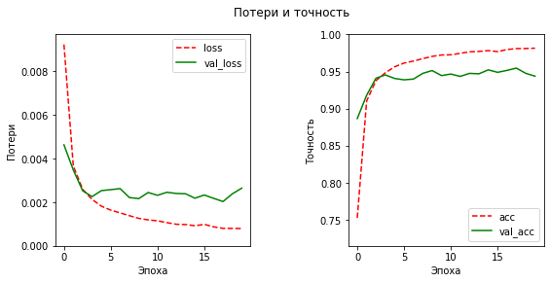Сверточная НС:

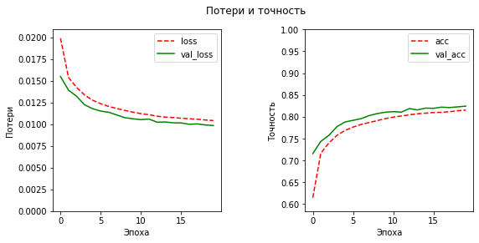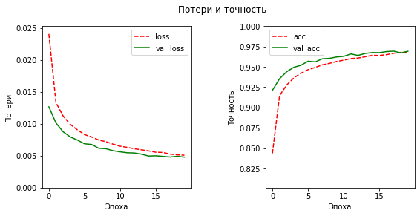Многослойный перцептрон(mnist):

Многослойный перцептрон(emnist):

1. **Точность по классам**

Класс | Точность

0 | 99.90%

1 | 99.80%

2 | 99.16%

3 | 98.99%

4 | 100.00%

5 | 99.78%

6 | 99.83%

7 | 99.87%

8 | 99.72%

9 | 99.87%

A | 98.35%

B | 98.75%

C | 95.92%

D | 100.00%

E | 95.54%

F | 99.48%

G | 98.10%

H | 99.91%

I | 63.35%

J | 98.58%

K | 99.39%

L | 72.53%

M | 99.74%

N | 99.31%

O | 97.95%

P | 99.57%

Q | 94.71%

R | 99.39%

S | 98.25%

T | 99.91%

U | 96.78%

V | 98.23%

W | 98.48%

X | 98.89%

Y | 99.56%

Z | 97.78%

1. 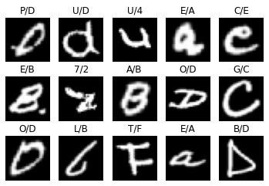**Примеры ошибочно классифицированных изображений**